浙江省杭州外国语学校2013-2014学年（第一学期）高三期中考试地理试卷

卷I（选择题 共44分）
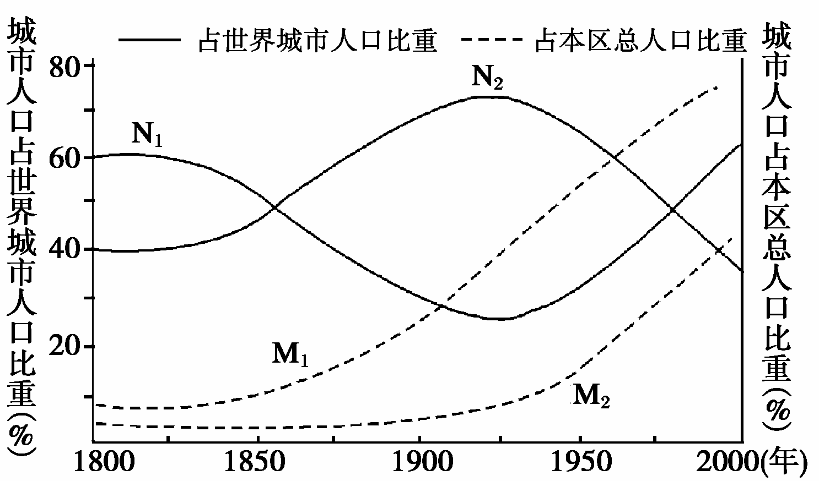
- 选择题（本大题共44小题，每小题1分，共计44分。在每小题列出的四个选项中，只有一项是最符合题目要求的）
读“发达地区与欠发达地区的城市人口和城市化水平对比图”，完成1～2题。
1．图中表示欠发达地区城市化水平变化的曲线是 ( )
A．M₁ B．M₂
C．N₁ D．N₂
2．依图可知在20世纪70年代中期，世界城市人口 ( )
A．总数量开始出现下降趋势 B．发达地区所占比重在增加
C．欠发达地区所占比重在减少 D．两个地区所占比重基本持平
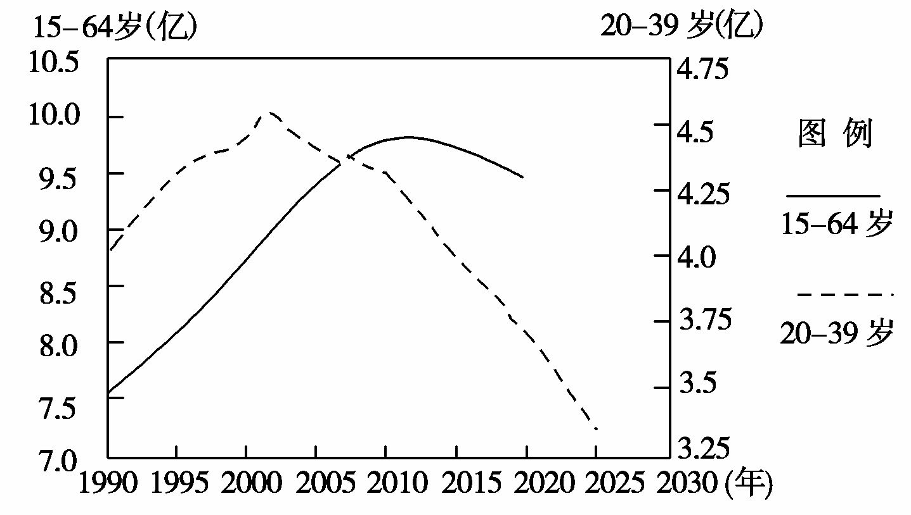
“刘易斯拐点”是指劳动力由过剩向短缺的转折点。下图为我国劳动力变化及预测情况(新就业人口主要集中在20～39岁年龄段)。读图，回答3～4题。
3．我国开始出现“用工荒”的时间拐点大致是 ( )
A．2002年 B．2007年
C．2012年 D．2020年
4．针对“刘易斯拐点”的出现，我国政府应 ( )
A．继续实行严格的低生育政策 B．加大职业技术教育，提高劳动者技能
C．鼓励大量外资企业的入驻 D．增加对企业的补贴，提高劳动者工资
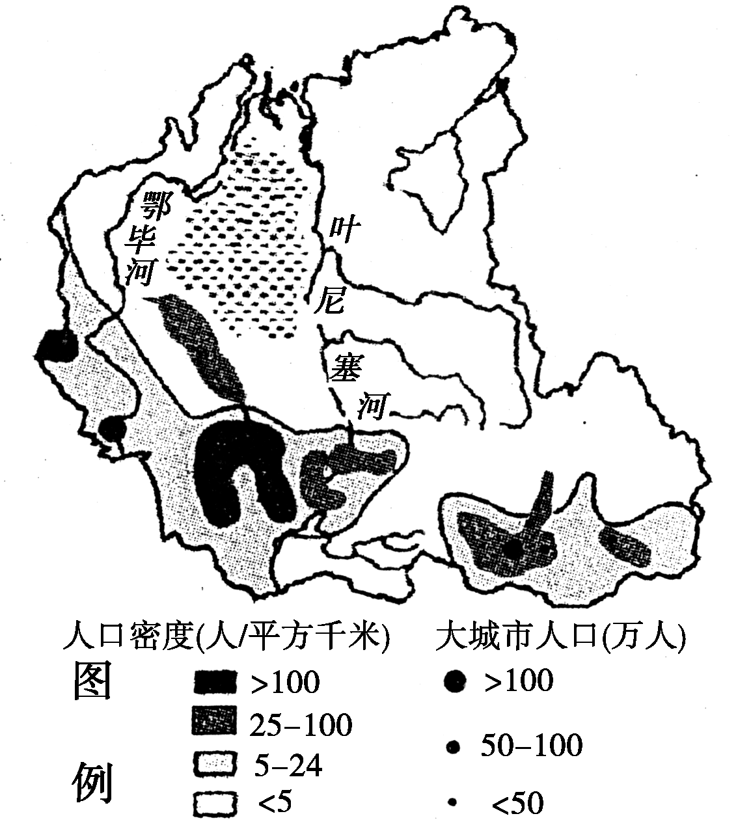
从2011年3月1日起，俄罗斯恢复征收无子女税，无子女家庭每月须上缴6%的薪水。9月12日为俄罗斯“怀孕日”，鼓励夫妇放假专心造人。读俄罗斯局部地区人口分布图，结合所学知识回答5～7题。
5．俄罗斯这样做是为了解决 ( )
A.人口增长过快问题
B．就业率低问题
C．移民迁入过多问题 D．人口负增长问题
6．下列国家人口增长模式与俄罗斯最相似的是 ( )
A．中国 B．巴西 C．德国 D．印度
7．影响该地区人口分布的主要自然因素是( )
A．降水 B．气温 C．资源 D．河流
下图为“国家经济发展时期与其人口数变化的统计图”。试根据此图完成8～9题。
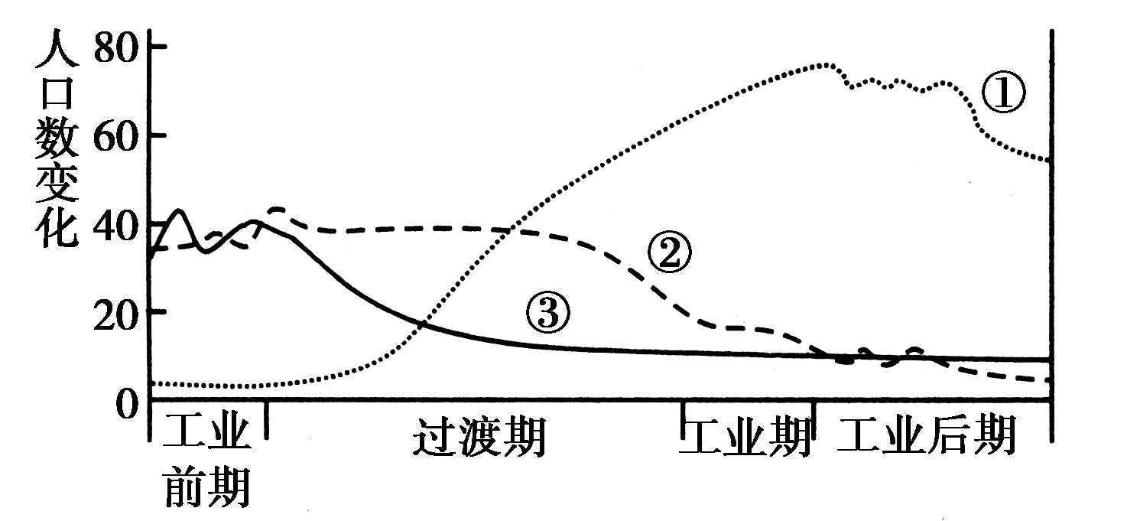
8．图中各曲线所代表的意义，正确的是( )
A．①＝出生率；②＝死亡率 B．②＝出生率；③＝人口数变化
C．①＝人口数变化；②＝死亡率 D．①＝人口数变化；②＝出生率
9．关于此统计图的叙述，错误的是( )
A．过渡时期，人口增长迅速
B．过渡时期，死亡率高于出生率
C．工业前期的出生率与死亡率均高于工业后期
D．工业时期，出生率下降，但人口数仍然持续增加
下表为“我国部分地区的土地生产潜力和最大可能人口密度表”。结合下表，回答10～12题。
地区 | 年生物量  (万吨) | 可承载人口  (万人) | 最大可能人口密度(人/平方千米)
东北地区 | 105 100 | 23 000 | 229
长江中下游地区 | 88 600 | 22 000 | 395
青海、西藏 | 10 000 | 1 000 | 4
10.表中信息反映的影响人口容量的主导因素是 ( )
A．科技水平 B．自然资源 C．开放程度 D．消费水平
11．下列关于青藏地区环境人口容量的说法，正确的是 ( )
①地域广大，资源丰富，环境人口容量大 ②地处内陆，气候干旱，环境人口容量小
③生态脆弱，环境人口容量小 ④充分利用该地区丰富的太阳能资源，增大环境人口容量
A．①② B．③④ C．①③ D．②④
12．表中“最大可能人口密度”体现了人口容量的 ( )
A．警戒性 B．相对性 C．差异性 D．临界性
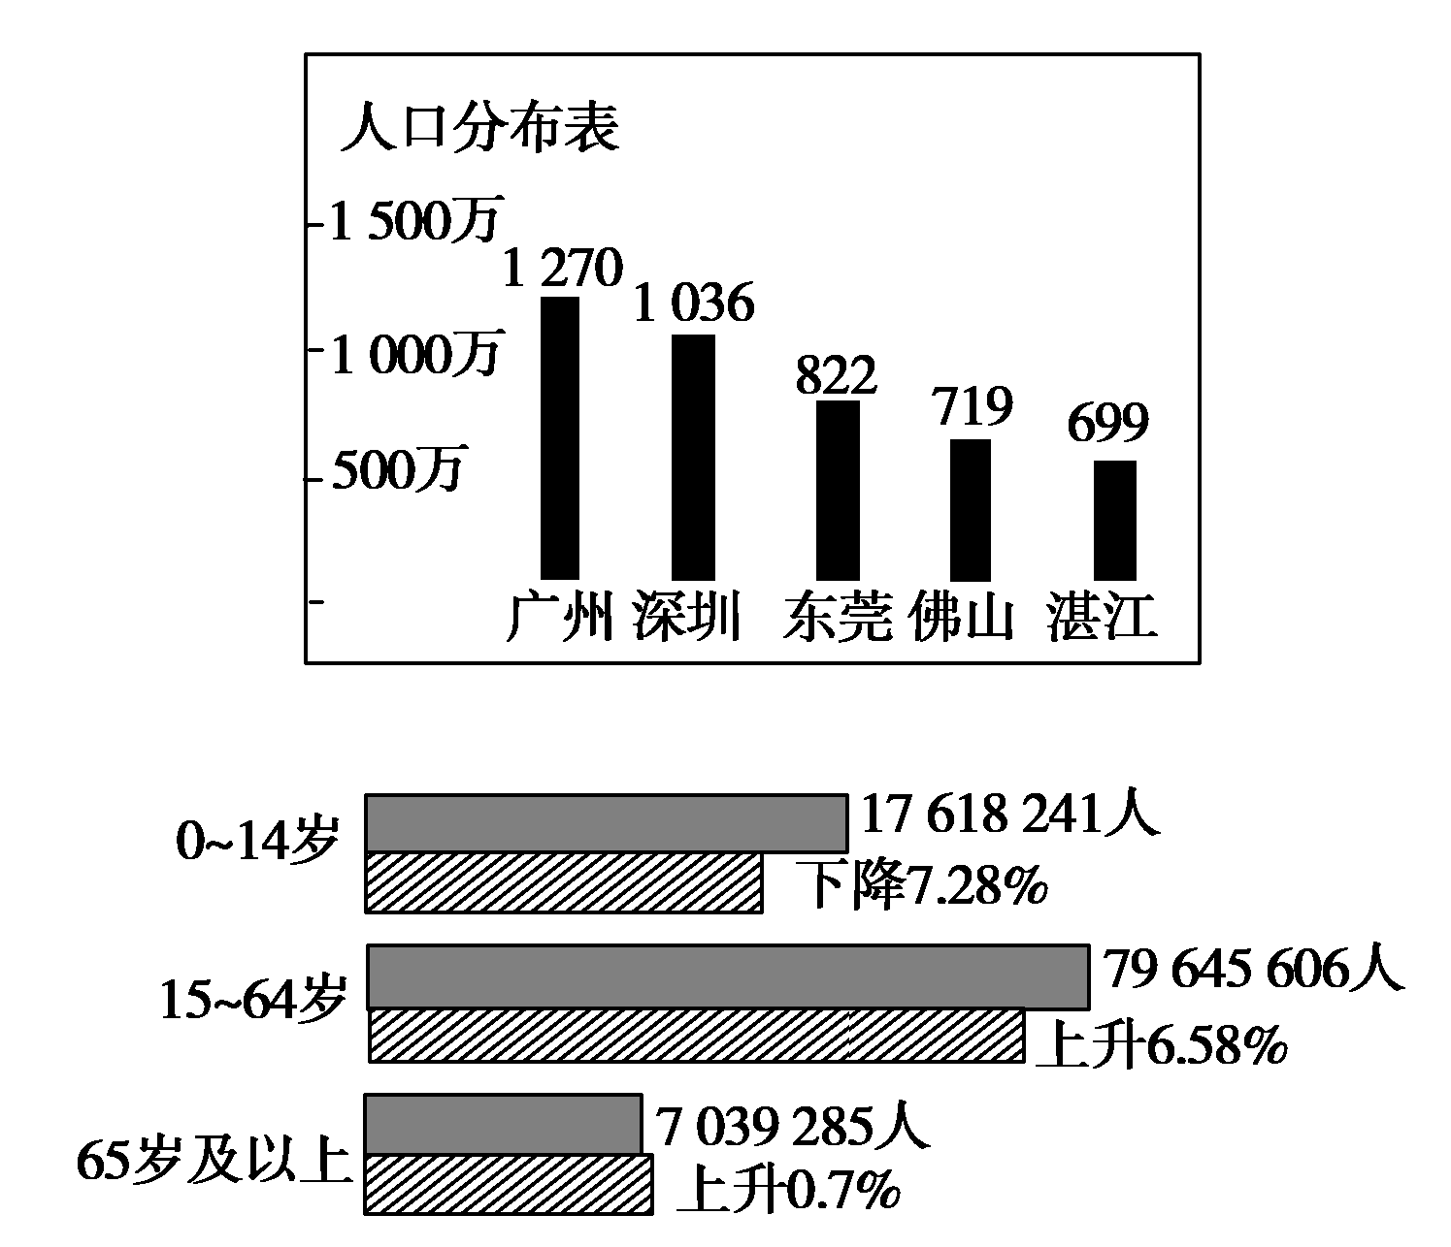
2011年12月23日，广州市公布了第六次全国人口普查结果，广州市常住人口为1 270.19万人，预计到2020年末常住人口控制在1 500万以内，这“1 500万”是让广州人“活得舒服”的指标。读“广东省部分地区人口分布表”和“广东省人口年龄结构及变化条形图”，完成第13～15题。
13．广州提出的“1 500万”被为“临界点”，“1 500万”是指( )
A．环境人口容量 B．人口合理容量 C．环境承载力 D．土地承载力
14．针对广州市人口状况，今后应该( )
A．挖掘资源潜力，积极扩大生产规模 B．鼓励生育，解决老龄化问题
C．建立公平社会秩序，提高生活质量 D．引进移民，弥补劳动力不足
15．下列关于广东省人口年龄结构及变化特点的说法，正确的是( )
A．人口年龄结构是“中间低，两头高” B．0～14岁人口比重不断上升
C．15～64岁人口比重上升最慢 D．65岁及以上老年人口比重上升
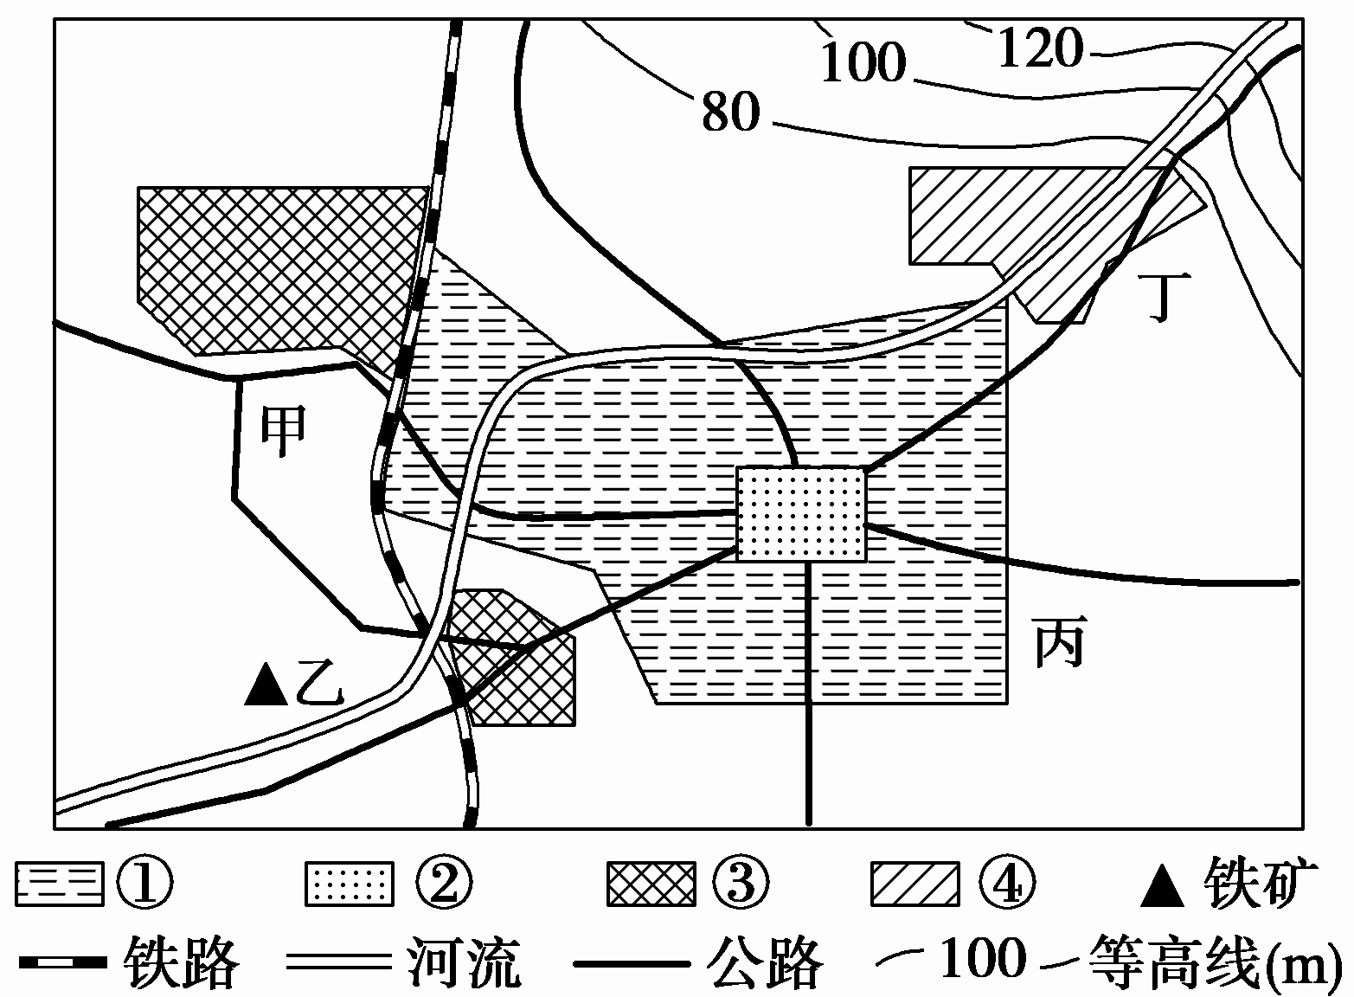
右图是“某城市规划简图”，该市常年盛行东北风。读图回答16～17题。
16.图中①、②、③、④分别表示该市商业区、住宅区、工业区和文化区，下列说法正确的是 ( )
A. ①—住宅区 B．②—文化区
C．③—文化区 D．④—工业区
- 该市计划建设一处高级住宅区，应选址在 ( )
A．甲 B．乙 C．丙 D．丁
下图为“我国某城市简图”，读图完成18～19题。
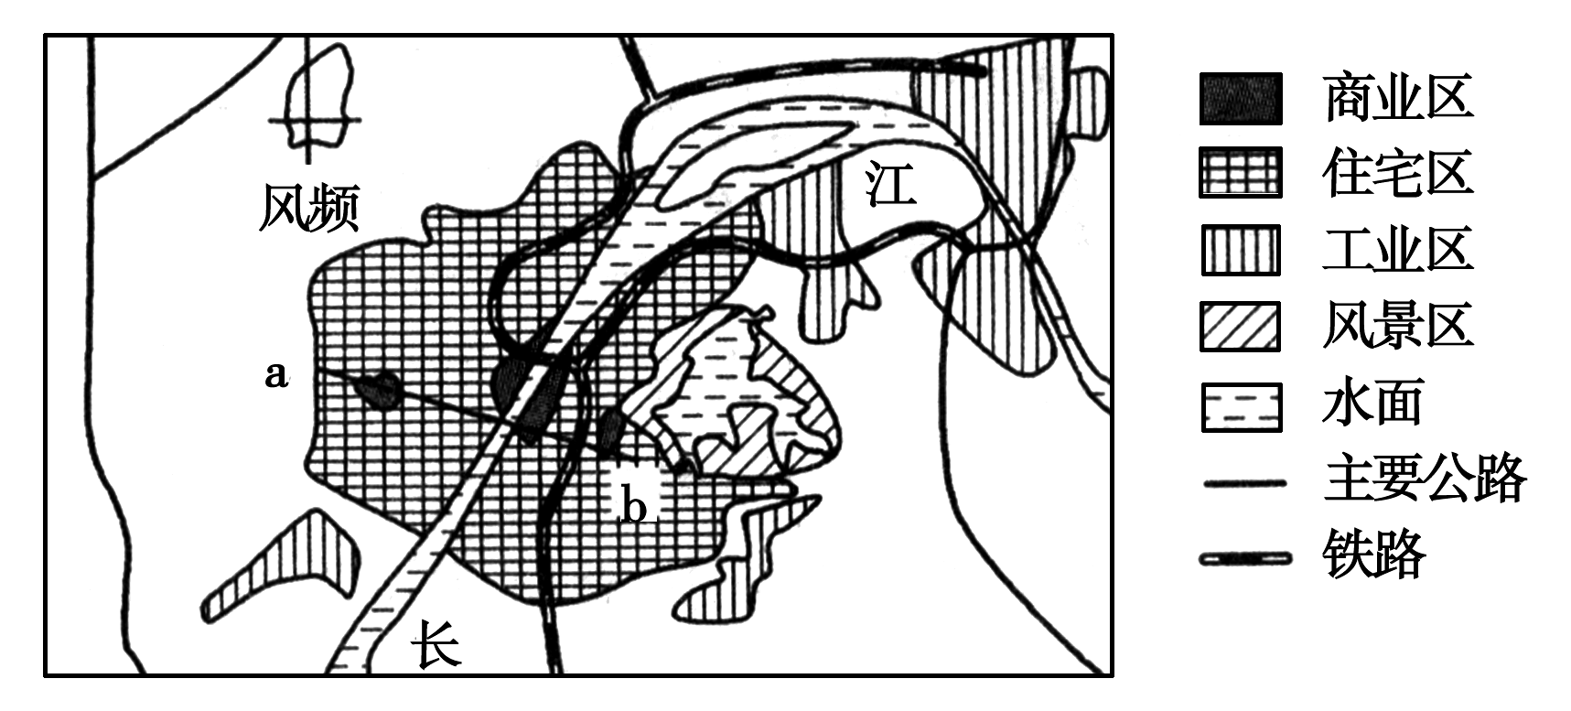
18．铁路穿越该市区的影响因素最可能是( )
A．经济因素 B．社会因素 C．行政因素 D．历史因素
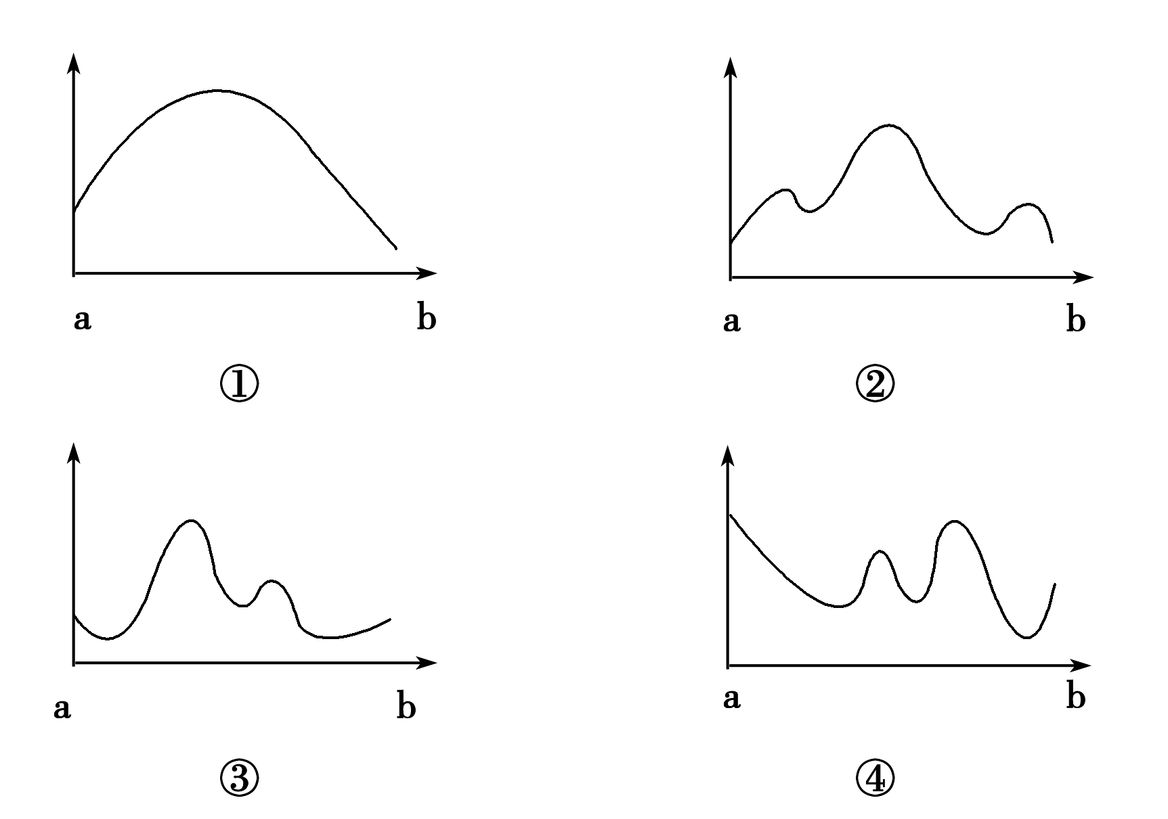
19．图中能正确表示a—b间地租变化情况的曲线是 ( )
A．① B．② C．③ D．④
一个国家某数据与世界平均水平之差的标准化数值被称为标准值。图甲为“我国城市化与经济发展水平关系演变路径示意图”，图乙为“城市化与经济发展水平关系象限示意图”。读图完成20～21题。
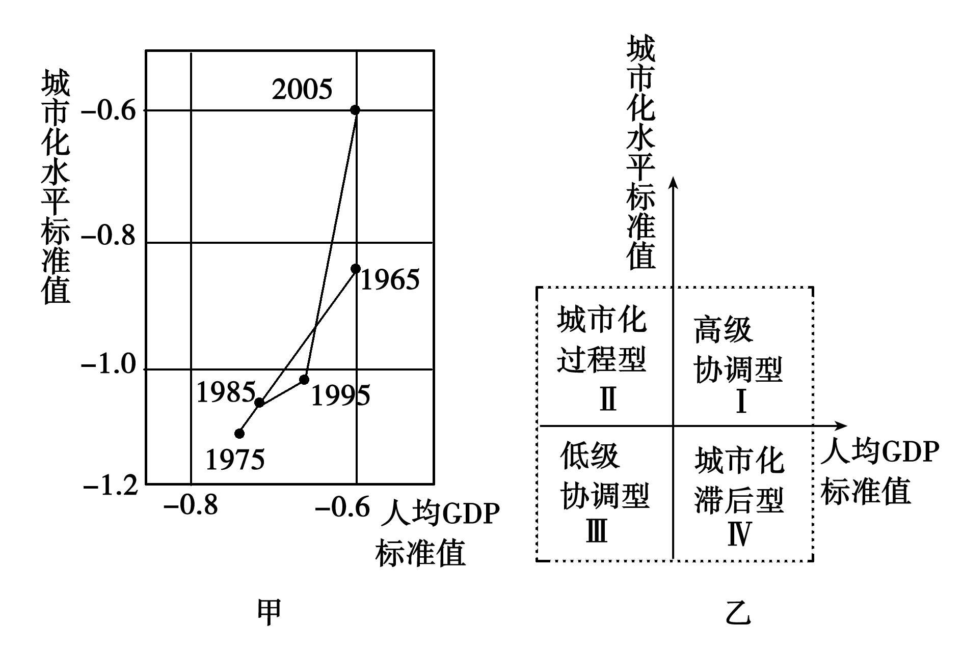
20．关于我国城市化和经济发展水平的说法，正确的是 ( )
A．1965年～2005年间，城市化与经济发展水平同步提升
B．1975年～2005年间，城市化进程慢于世界平均水平
C．1985年～1995年间，城市化进程快于经济发展
D．1995年～2005年间，城市化进程快于经济发展
21．在图甲所示阶段，我国属于图乙中的 ( )
A．Ⅰ型 B．Ⅱ型 C．Ⅲ型 D．Ⅳ型
美国东北部大城市带(亦称波士华城市带)是世界上形成最早、发育最为成熟的大城市带。下图为“1970～2008年波士华城市带五个大城市中心区人口增长率变化和城市带人口增长率曲线示意图”。完成22～23题。
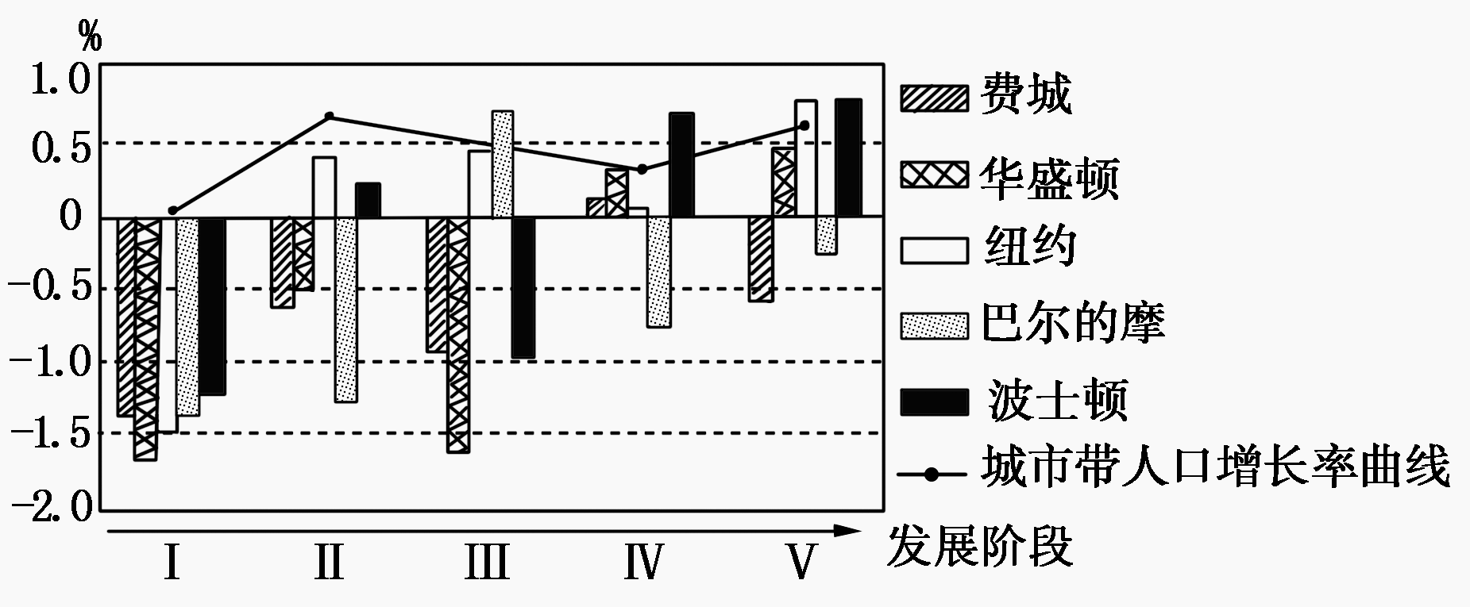
22．关于波士华城市带城市化进程的叙述，正确的是 ( )
A．Ⅰ阶段各大城市中心区人口减少，出现郊区城市化
B．Ⅲ阶段与Ⅱ阶段相比，波士顿市的中心城区人口增多
C．Ⅳ阶段后，各中心城区人口负增长状况得到有效地抑制
D．Ⅳ到Ⅴ阶段，巴尔的摩市的人口逐渐向中心城区集聚
23．影响Ⅳ～Ⅴ阶段波士华城市带大城市中心城区人口变化的主导因素是 ( )
A．交通状况 B．产业结构 C．人口政策 D．自然环境
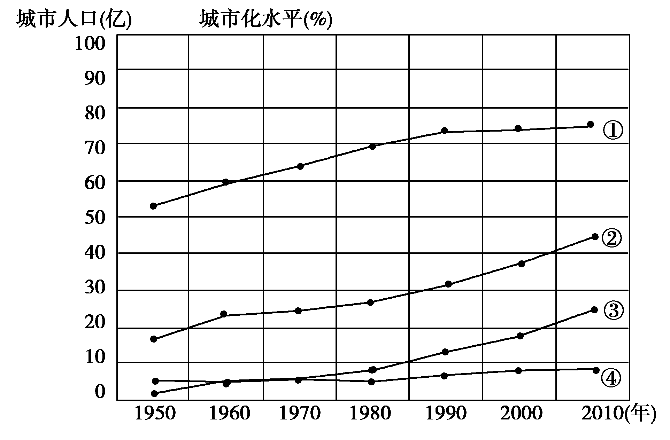
读右图，回答24～25题。
24．图中四条曲线分别代表发展中国家城市化水平、发达国家城市化水平、发展中国家城市人口和发达国家城市人口，它们对应的曲线分别是( )
A．①②③④ B．④③②①
C．②①④③ D．②①③④
25．从图中能得到的结论是( )
A．发达国家城市化速度在加快 B．发展中国家城市化速度始终高于发达国家
C．2010年世界城市人口比重不到一半 D．目前世界城市人口数量以发展中国家居多
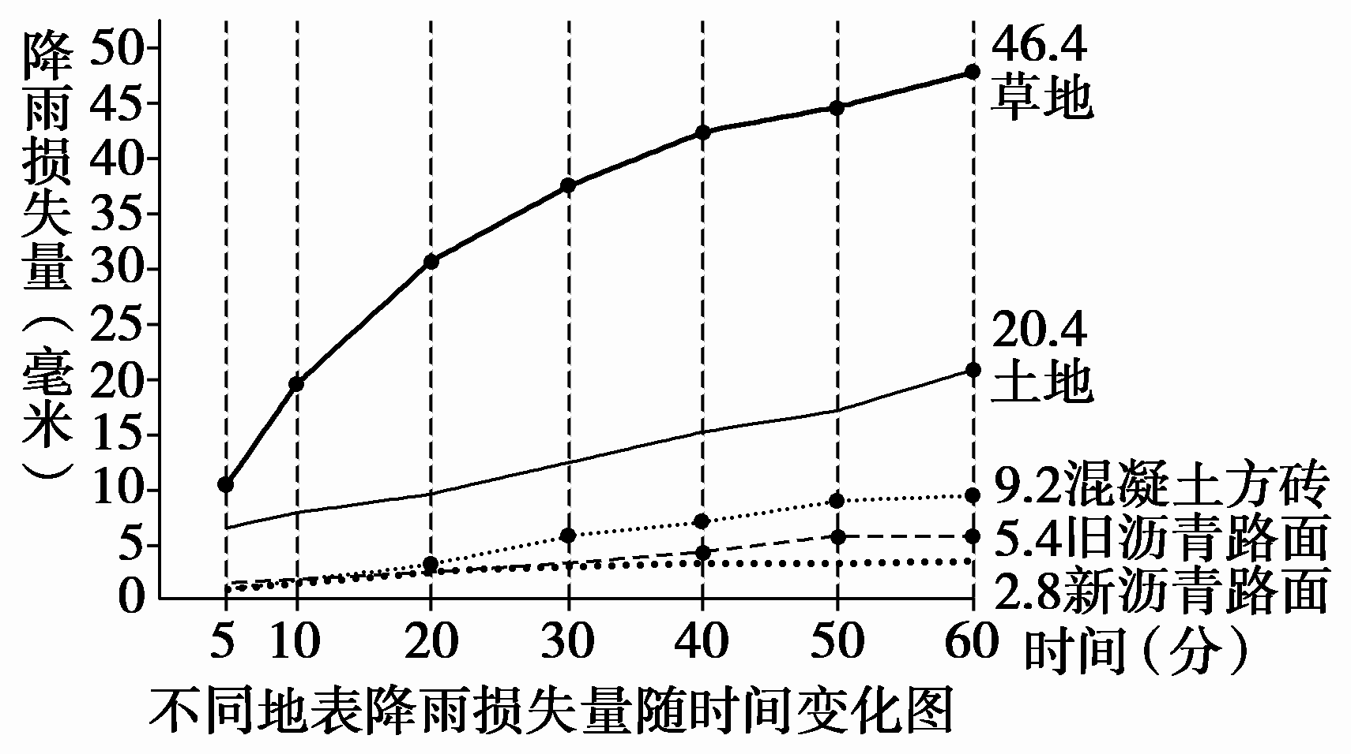
2011年我国因大雨而发生内涝的城市将近20座，且城市内涝严重，这与城市降雨损失量密切相关。降雨损失量是指降水后可以被地表吸收、渗透的水量。读下图，回答26～27题。
- 在相同的降雨量条件下 ( )
A．草地降雨损失量随时间呈直线上升趋势
B．1小时后，草地下渗水量是土地的2倍多
C．降雨损失量越高的地表，地表径流量越大
D．沥青路面的降雨量转变为地下径流量最多
27．近年来我国许多城市夏季雨后出现内涝，有利于缓解城市内涝的措施有 ( )
①兴建污水处理厂 ②疏浚河道 ③发展城市道路 ④完善排水系统 ⑤扩大城市绿地面积
A．①②③ B．②③④ C．①④⑤ D．②④⑤
某城市岛国大力建设公共住房(即由政府控制的低成本住房)，解决了80%以上国民的居住问题。下图示意“2010年该国公共住房的空间分布”。读图完成28～29题。
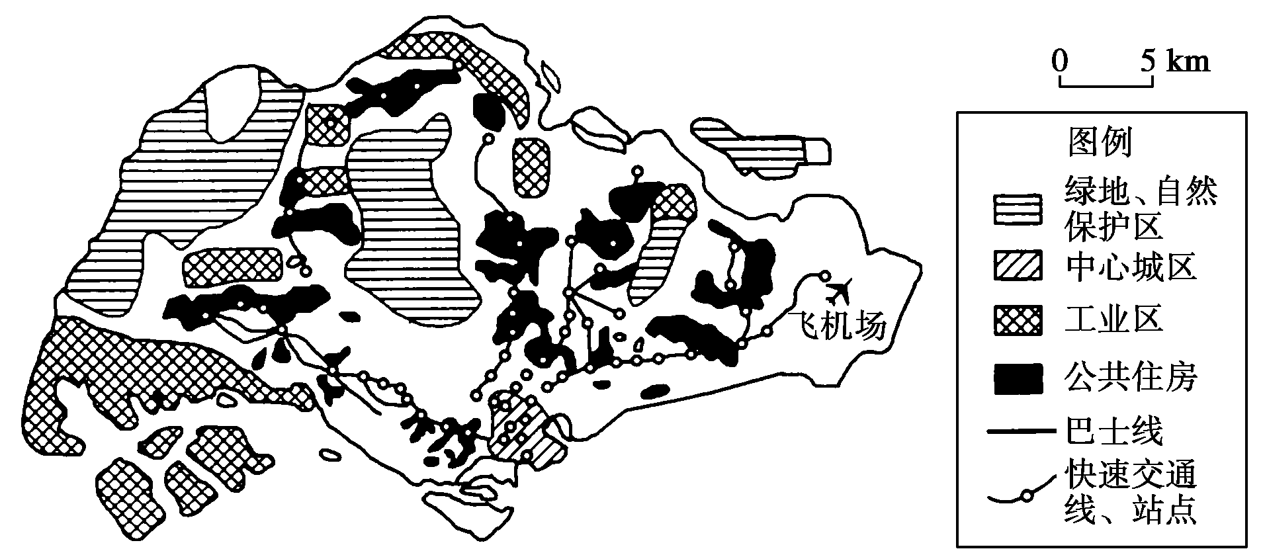
28.该国公共住房 ( )
A．呈现出明显的等级分布 B．相对集中分布在城市中部
C．以中心城区为核心向外呈环状分布 D．沿快捷、高效的公共交通线分布
29.该国公共住房布局主要考虑城市的 ( )
A．功能分布、基础设施 B．人口分布、产业结构
C．土地价格、休闲娱乐 D．环境质量、历史文化
30.下图是“以乌鲁木齐为中心的城镇带规划示意图”。该区域城镇的特征有 ( )
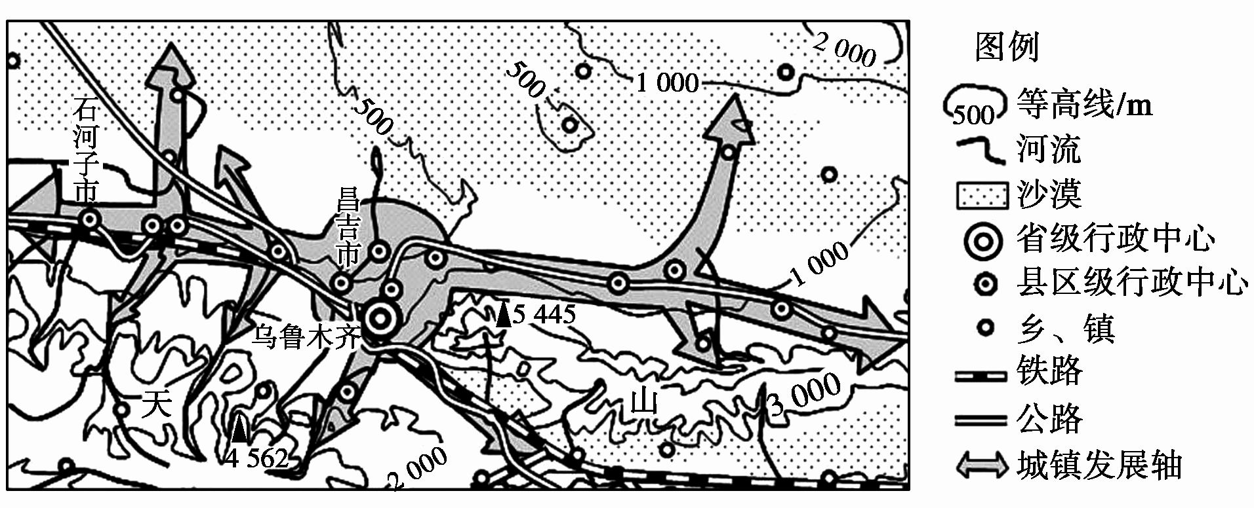
A．城市等级越高，城市数量越多 B．城市等级越低，城市密度越小
C．乌鲁木齐市提供的服务种类最多 D．昌吉市的服务范围包含石河子市的服务范围
下图是四个国家人口分布模式图，读图回答31～32题。
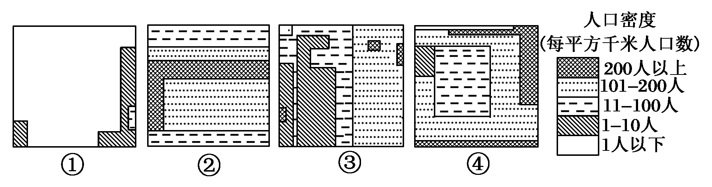
31．图中①、②、③、④代表的国家依次是 ( )
A．德国、澳大利亚、美国、印度 B．美国、印度、德国、澳大利亚
C．澳大利亚、印度、美国、德国 D．澳大利亚、德国、美国、印度
32．关于四国人口分布原因的叙述，正确的是 ( )
A．①国中部、西部海拔高，气候寒冷，人口稀少
B．②国人口最密集区的分布与该国工业分布一致
C．③国西部深居内陆，气候干旱，人口稀少
D．④国中部地势低平，气候湿热，人口稀少
图甲为我国华北某地区的热力环流剖面示意图，图乙为该地区近地面与600米高空垂直气压差的分布状况，读图回答33～34题。
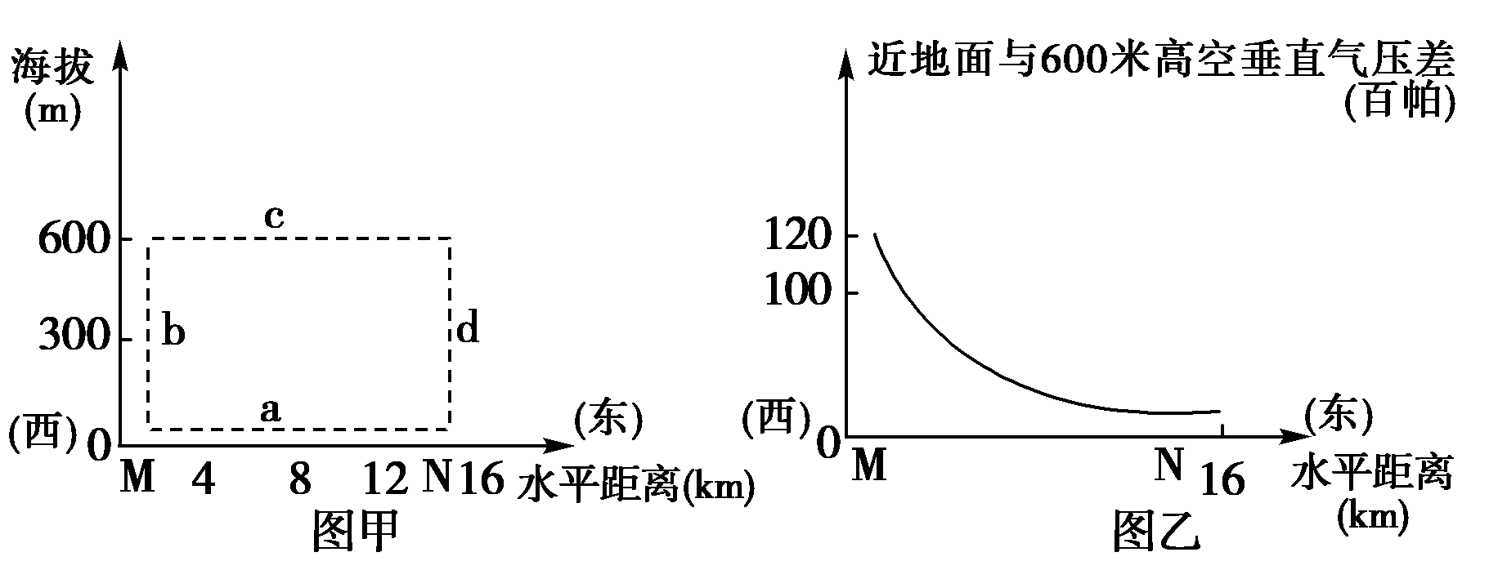
33．关于图甲正确的叙述是( )
A．a风向为西北风 B．c风向为西南风 C．M为阴雨天气 D．N为晴朗天气
34．若图甲为某城市和郊区的热力环流示意图，不考虑盛行风向，下列说法正确的是( )
A．M处可能为中心城区 B．N处房价一般比M处低
C．M地的商业网点密度小于N地 D．火电厂宜建在离市中心16千米以内
2011年5月30日，“曼哈顿悬日”奇观再度出现。“曼哈顿悬日”是指在美国纽约曼哈顿(40°N,74°W)出现的一种自然现象。由于曼哈顿街道为严格的网格式布局，在每年的5月30日和7月12日前后，日落时阳光会洒满曼哈顿的所有特定朝向的街道，呈现出壮观的景象。据此回答35～36题。
35．出现“曼哈顿悬日”现象的街道走向大致是( )
A．正东——正西 B．东北——西南 C．西北——东南 D．正南——正北
36．这些街道日出时也会出现类似现象，出现的日期应该是( )
A．每年的3月初和4月10日前后 B．每年的6月初和7月10日前后
C．每年的9月初和10月10日前后 D．每年的12月初和1月10日前后
沃克环流是指正常情况下发生在赤道附近太平洋洋面上的一种热力环流。若某些年份赤道太平洋东部(秘鲁附近)海水大范围持续异常变冷，海水表层温度低于气温平均值0.5℃以上，则称为“拉尼娜”现象。读下面“沃克环流示意图”，回答37～38题。
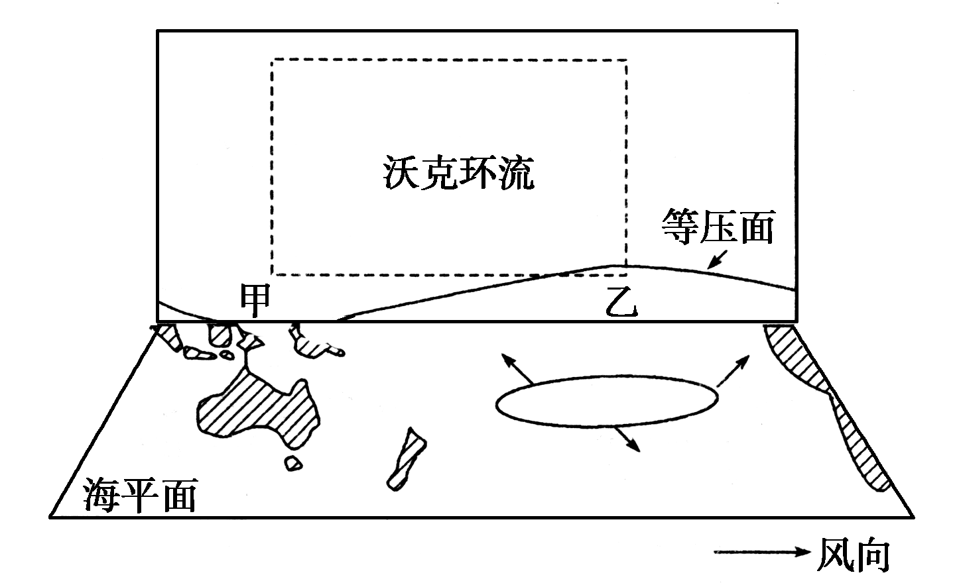
37．在沃克环流中 ( )
A．甲地为高压 B．乙地为低压 C．气流由乙吹向甲 D．甲地气流垂直下沉
38．当“拉尼娜”现象出现时，下列地区降水可能增加的是 ( )
①秘鲁沿海 ②我国南方 ③北美南部 ④印度尼西亚
A．①② B．③④ C．①③ D．②④
读“某地地形剖面图以及气温、年降水量随地形分布示意图。”，回答39～41题。
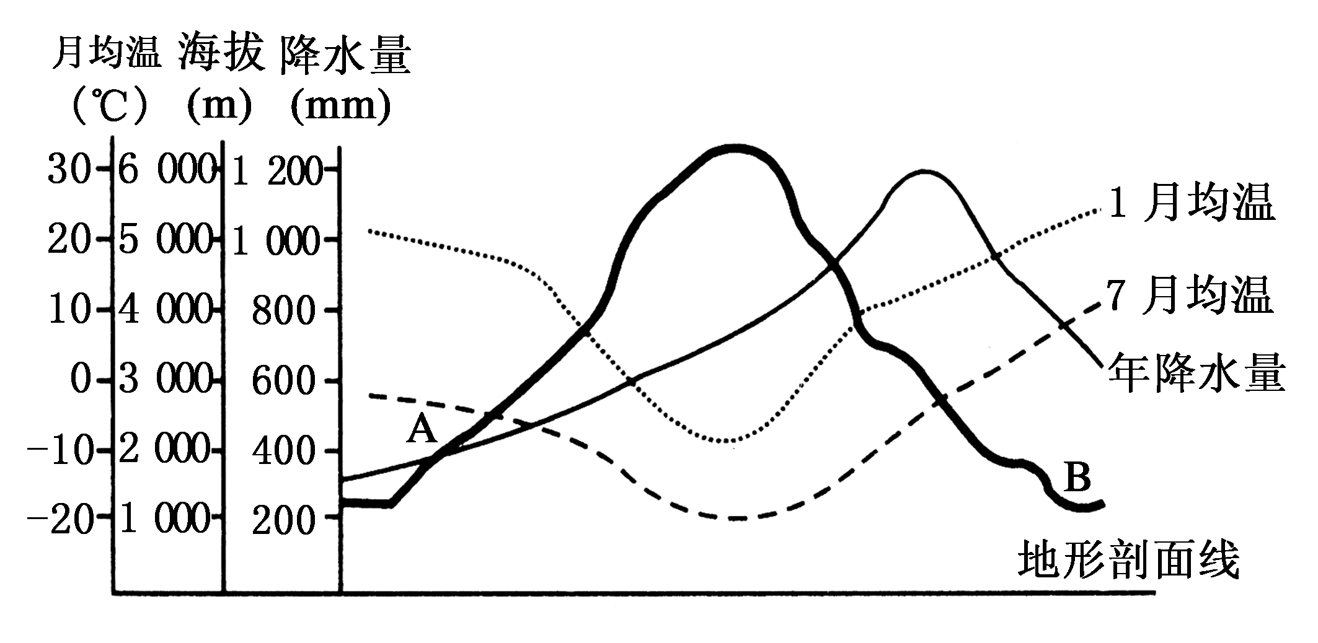
39．有关图中A、B两坡的叙述，正确的是( )
A．A坡为阳坡、迎风坡 B．B坡为阳坡、迎风坡
C．A坡为阳坡、背风坡 D．B坡为阳坡、背风坡
40．图中反映的地段，根据气温和降水状况判断，在山麓B地区的自然带最可能是( )
A．温带落叶阔叶林带 B．亚寒带针叶林带
C．亚热带常绿硬叶林带 D．热带雨林带
41.该地形剖面图可能反映的山地区域是 （ ）
A．喜马拉雅山地 B．大分水岭山地 C．阿尔卑斯山地 D．安第斯山地
读下图，回答42～44题。
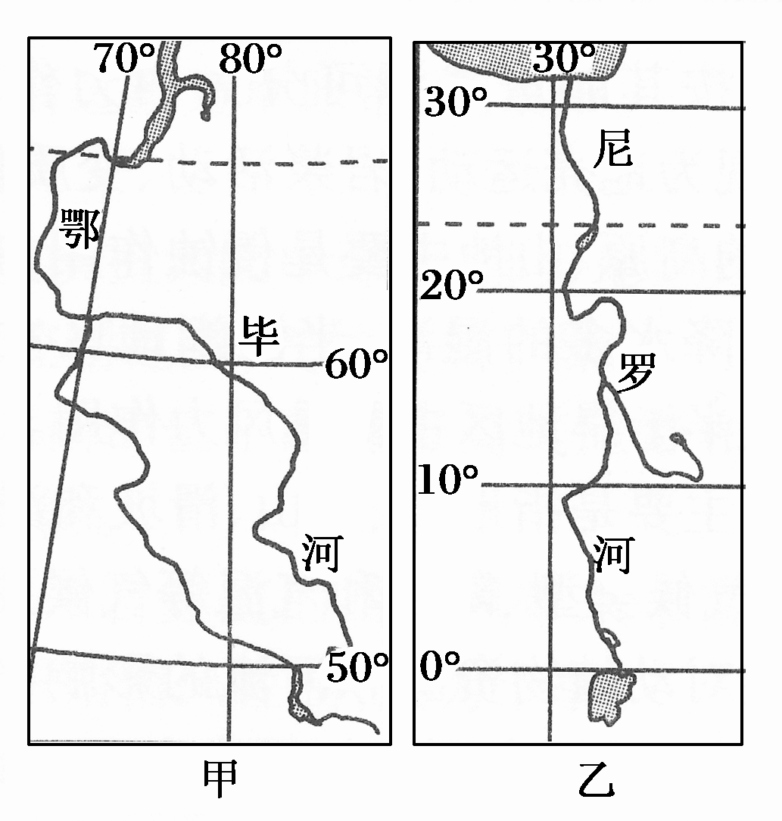
42．关于两条河流特征相同点的叙述，正确的是 ( )
A．冬半年有凌汛现象 B．夏半年水量较丰富
C．均为季节性积雪融水补给 D．均自南向北注入大西洋
43．关于甲、乙两图所示区域自然现象的叙述，正确的是 ( )
A．甲区域昼夜长短变化幅度大于乙区域 B．甲区域对流层厚度大于乙区域
C．两区域植被类型均以荒漠、草原为主 D．两区域地形类型均以平原、高原为主
44．关于两河流沿岸地区的叙述，正确的是 ( )
A．两河流沿岸人口稠密，城市众多 B．两河流沿岸文化古迹众多，旅游业发达
C．甲河流通航条件优越，沿岸工业发达 D．乙河流沿岸开发历史悠久，灌溉农业发达
杭州外国语学校2013—1高三年级月考（11月）地理试卷II
二、非选择题（本大题共6小题，共56分）
45．下图为江苏省和贵州省三个年份城市化水平统计图。读图，回答下列问题。（8分）

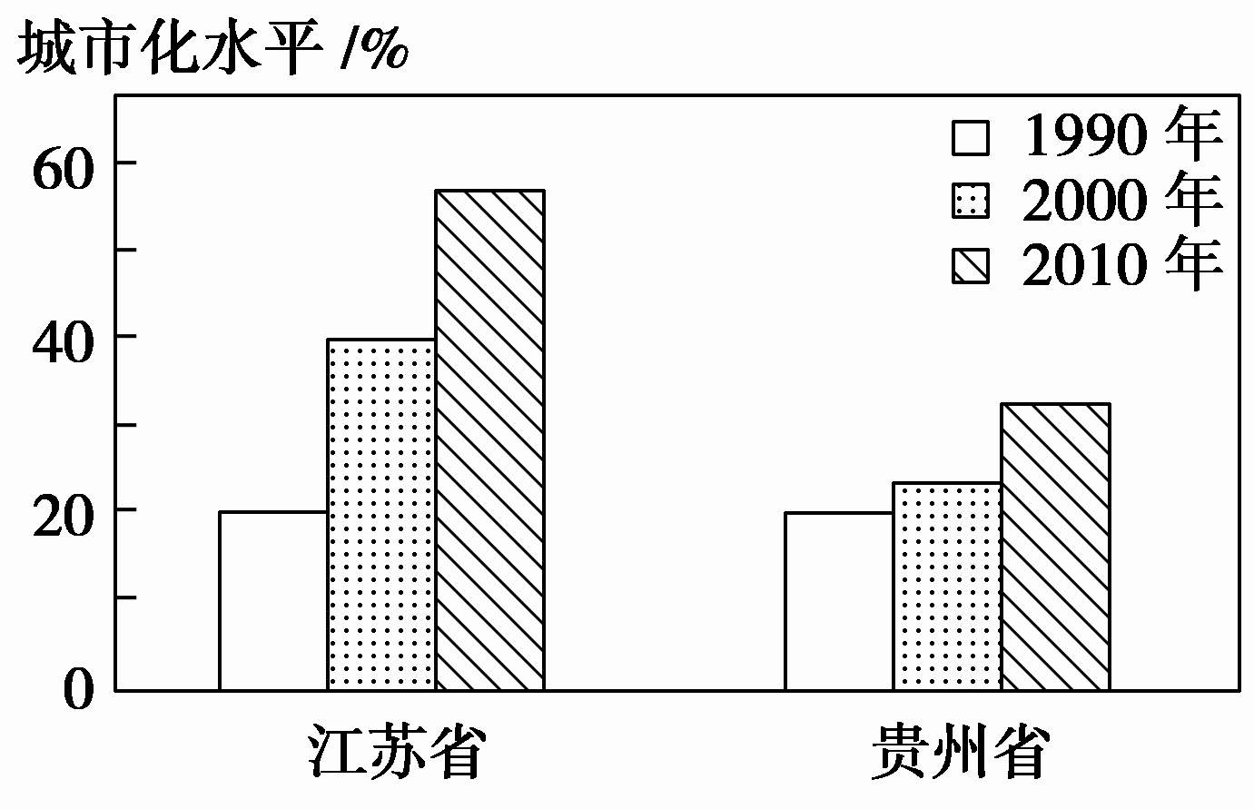
（1）自1990年至2010年，两省城市化发展的特点有何不同？（2分）
________________________________________________________________________________________
____________________________________________

(2)指出与贵州省相比，江苏城市化发展优势条件。（6分）
________________________________________________________________________________________
_________________________________________ ___

46．阅读下列材料，回答有关问题。（8分）
材料一 我国东北地区有辽阔的土地、茂密的森林。在明清时期，大量农民来此开荒种地并定居下来。移民主要来自山东、山西、河北、河南等省，尤以山东人最多。由于明朝以后，东北地区俗称“关东”，人们便把不顾政府禁令、来此谋生的人口入迁现象，称为“闯关东”。
19世纪中期，面对沉重的人口压力，清政府被迫开放长期封闭的东北山林、草原，由此引发了更大规模的移民洪流。
材料二 改革开放以来，山东经济增长迅速，导致了两地间人口迁移方向的完全反转，从而出现了“雁南飞”现象。
材料三 “闯关东”路线示意图
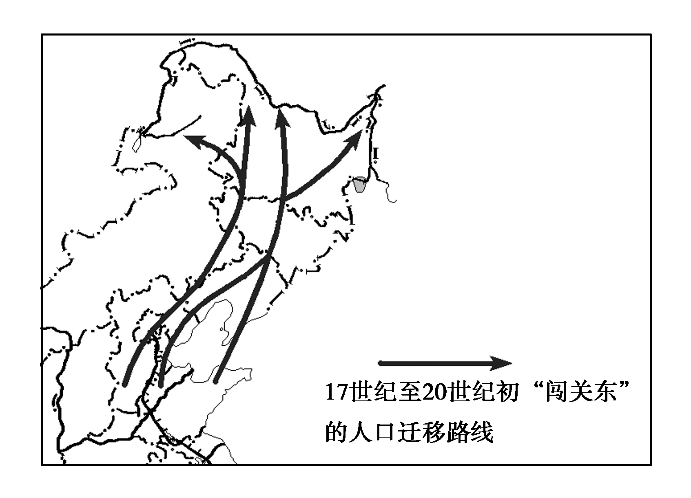
（1）自古以来山东人“闯关东”和改革开放以来出现的“雁南飞”现象的主要原因分别是什么？（3分）
_________________________________________________________________ _____
____________________________________________________________________________

（2）简述“雁南飞”现象给山东经济发展带来哪些有利影响和不利影响。（5分）
有利：_______________________________________________________ _______
________ ___

不利：__________________________________________________________________________

47．某中学地理学习小组为研究本市社会经济发展与城市化进程的关系，通过搜集并查阅相关材料，分别绘制了市区1960年、1990年、2010年的平面示意图。试比较三幅图回答问题。（11分）
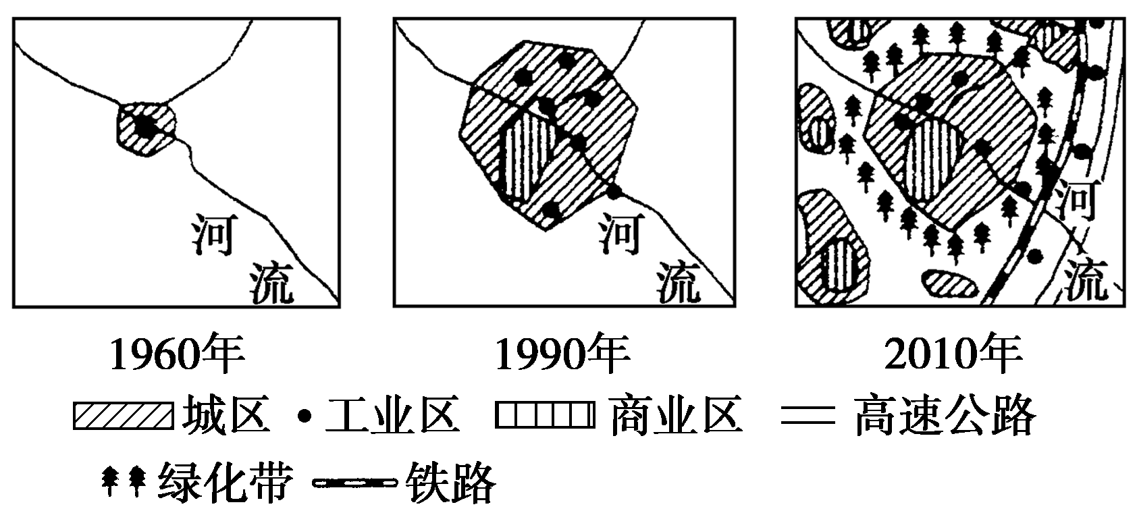

（1）该市从1960年到1990年城市化特征是______________________________________
________________________________________________________________________
。（3分）
（2）1990年前后该城市容易出现哪些城市问题？（3分）
__________________________________________________________________________

。
（3）该城市从1990年到2010年城市的发展变化特征是什么？（3分）
_____________________________________________________________________________
。
（4）市中心区工业向郊区迁移的原因是什么？（2分）
______________________________________________________________________________
48．下图为新西兰南、北两岛地形示意图。结合所学知识，回答下列问题。(11分)
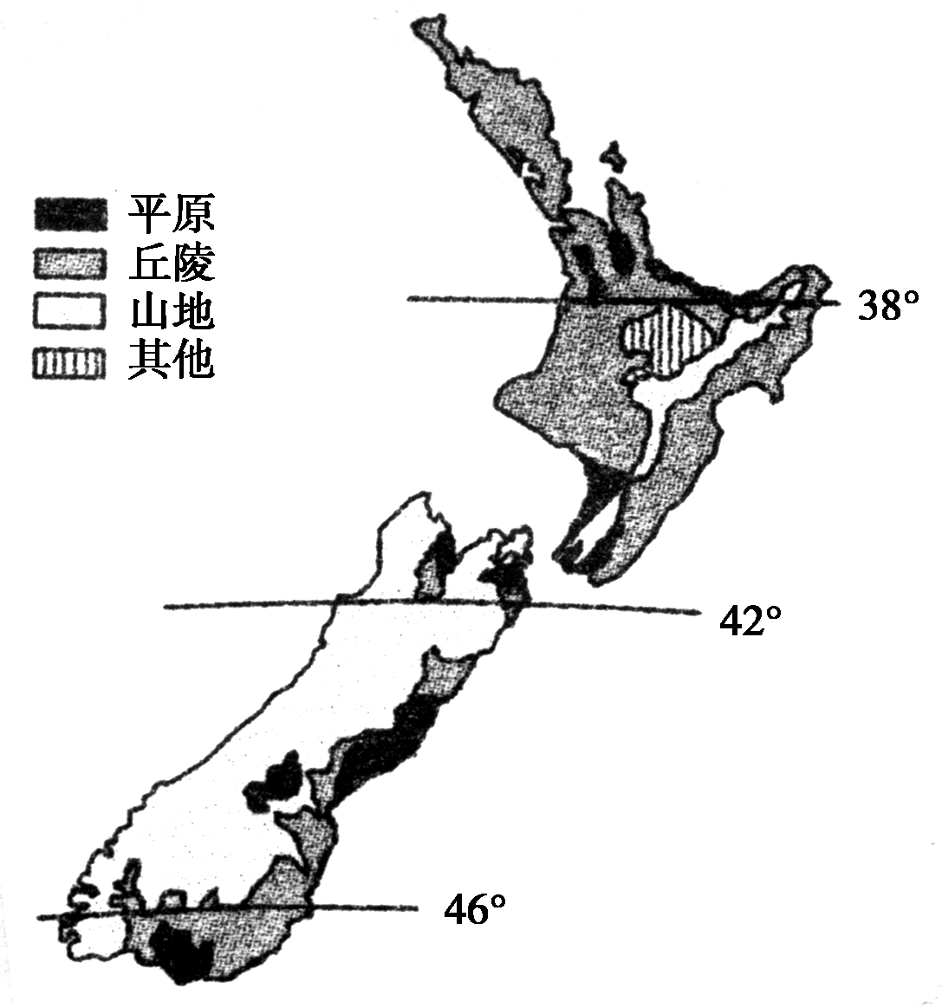

（1）简述新西兰南、北两岛的地形与地质特征。（4分）____________________________ __
_______________________________________________________________________________
。

（2）简要分析新西兰气候特点及形成原因。（4分）____________________________________
____________________________________

（3）结合气候和地形特征，简述新西兰南、北两岛农业生产的共同特点。（3分）
___________________________________________________________________________________________________________________________________________________ _

49．2012年1月2日，我国第28次南极科考队“雪龙号”考察船顺利抵达中国南极长城站。近年来，我国积极开展极地科考活动，目前已建有四个极地科考站，其分布如下面两图所示。读图回答下列问题。(7分）
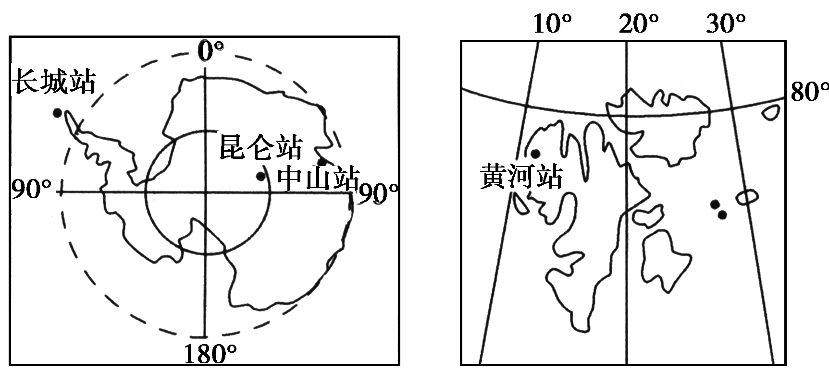
(1)南极中山站(69°22′24″S,76°22′40″E)是昆仑站(80°25′01″S，77°06′58″E)的物资补给中转站，其与昆仑站的直线距离约为（2分） ( )
A．820km B．1 020km C．1 220km D．1 420km
(2)运送物资的飞机从长城站(62°13′S,58°57′W)飞往中山站，其最短的航线是______________________________________。（2分）
(3)图示的四个科考站中位于西半球的是__________ ；黄河站位于中山站的_________方向，昆仑站位于长城站的____________方向。（3分）

50．下图为世界局部区域图。读图完成下列问题。(11分)
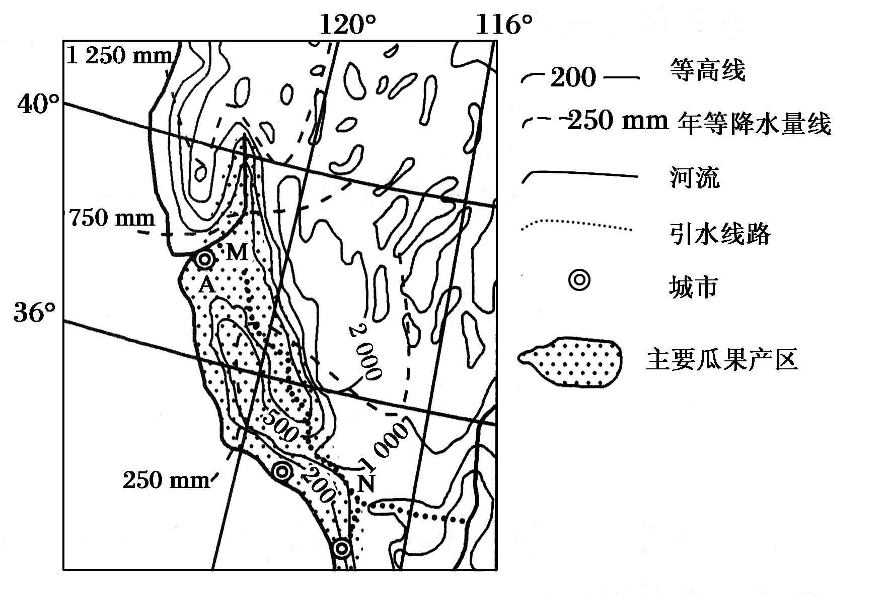
（1）说出MN段引水路线的流向并说明判断依据。（2分）
___________________________________________________________________________
（2）调水工程使用一段时期后，沿线地区土地出现了盐碱化现象，请分析其原因。（3分）
___________________________________________________________________________

（3）简述该地区农业生产类型以及成为主要瓜果产区的区位优势。（4分）
__________________________________________________________________________

（4）回答A、B两城市的名称和城市主要职能。（2分）
A：城市名称_____________ 主要职能__________________________
B：城市名称_____________ 主要职能__________________________

答案 1.B 2.D 3.A 4.B 5.D 6.C 7.B 8.D 9.B 10.B 11.B 12.A 13.B 14.C 15.D 16.A 17.D 18.D 19.B 20.D 21.C 22.A 23.B 24.D 25.D 26.B 27.D 28.D 29.A 30.C 31.D 32.B 33.A 34.C 35.C 36.D 37.C 38.D 39.B 40.C 41. D 42.B 43.A 44.D
45. (1)江苏省城市化速度比贵州省的快；江苏省城市化水平比贵州省的高。
(2)与贵州省相比，江苏省地处东部沿海，南临长江，地理位置优越；地势平坦，海陆交通便利；工农业和第三产业、对外贸易发展迅速，水平高。受上海市的辐射带动强。
46.(1)山东人多地少，东北平原多，人少地多；自然灾害多；推力大于拉力；山东工农业经济增长迅速，对外贸易发展快，人均收入增长快，拉力大于推力。
(2)森林资源和森林生态受到严重破坏；黑土肥力下降；湿地减少。
(3)有利：提供了大量廉价劳动力；促进二、三产业的发展；促进了思想、文化交流。
不利：增加了交通、卫生、教育、环保、计生、住房等的困难。
47. (1)城区面积由小到大（或城市规模扩大、 城区工业区由少到多） 城市人口占总人口的比重增加 城市第二、三产业比重上升
(2)环境质量下降；交通拥挤；居住条件差；就业困难；社会治安较差等。(答出3点即可)
(3)人口、工业区向郊区迁移；城区周围新建绿化带；郊区建卫星城和高速公路。
(4)市中心区土地价格升高，城市对环境质量要求提高；郊区基础设施日趋完善，土地价格较低。
48.(1)新西兰南、北两岛地形都以山地和丘陵为主，平原面积小。地处太平洋和印度洋板块的消亡边界，地壳活动频繁，多地震、火山。
(2)地处中纬度地区，四周环海，终年受盛行西风影响，降水多，形成温带海洋性气候。
(3)属于温带海洋性气候，终年温和多雨，光照不足，但适宜多汁牧草的生长；地形以山地和丘陵为主，平原面积少，适合发展乳畜业；农业生产商品率高，专业化水平高，生产规模和机械化程度受到一定的限制。
49.(1)C (2)先向东南飞，再向东北飞 (3)长城站 西北 东南
50. (1)从M流向N(或自北向南)。依据：北部降水多于南部。
(2)沿线下渗量增加，地下水位上升，南部为地中海气候，夏季炎热少雨，蒸发旺盛，过度引水灌溉，产生土地盐碱化。
(3)为地中海农业或地中海混合农业；热量充足，夏季光照充足；昼夜温差大；有北水南调的引水系统。
(4)A 旧金山（圣弗朗西斯科） 西部最重要的工业城市，金融中心，西部第二大城市和港口 B 洛杉矶 西部最大城市和港口

